计算机学院实验报告

课 程 数据库
实验名称 概念设计1
专 业 软件工程
班 级 1602
学 号 161060009
学生姓名 黄佳俊

嘉应学院计算机学院
2018 年 11月 13日
一、实验目的
通过本实验掌握从需求分析中识别、获得实体及实体之间关系的方法，建立数据库的概念模型。掌握用可视化IDE工具 MYSQL Workbench 建立模型的方法及正向工程及反向工程方法。
二、实验原理：
不论是用传统的结构化分析方法（数据流图+数据字典）还是面向对象的统一建模（UML）方法（用例图+用例文档+活动图）都是用直观图示方法描述了系统的业务功能，可较精确地进行需求分析。从需求中进一步分析识别、获得实体及实体之间关系，或者从中识别出系统的概念类，对系统进行分析阶段的静态建模（领域建模，类对象建模）。
实体关系图（ER图）包括实体、实体之间的关系，实体关系又包括1：1，1：N，M：N 关系约束。
类之间关系较复杂包括 关联、依赖、泛化等关系。
实体关系图 与 实体类对象模型应该存在对应关系。
三、实验环境

Windows7（64位）数据库管理服务器 MYSQL 5.5，mysql IDE 管理平台 MySQL Workbench 5.2.44 CE

四、实验过程

1. 了解MySQL WorkBeanch 5.5
MySQL WorkBeanch 5.5 是MySQL 综合管理平台，包括下面三部分
1）SQL Development :可视化的查询分析平台，管理数据库对象。
2) Data Modeling： 可视化ER建模平台，可以实现正向工程及反向工程。
3) Server Administration ：配置管理数据库服务器
本实验采用Data Modeling 部分建立ER模型。
1）检查MySQL服务器是否开启
mysql -u root -p
密码为空
如果报无法连接数据库服务器，用下面的命令启动：
mysqld --console
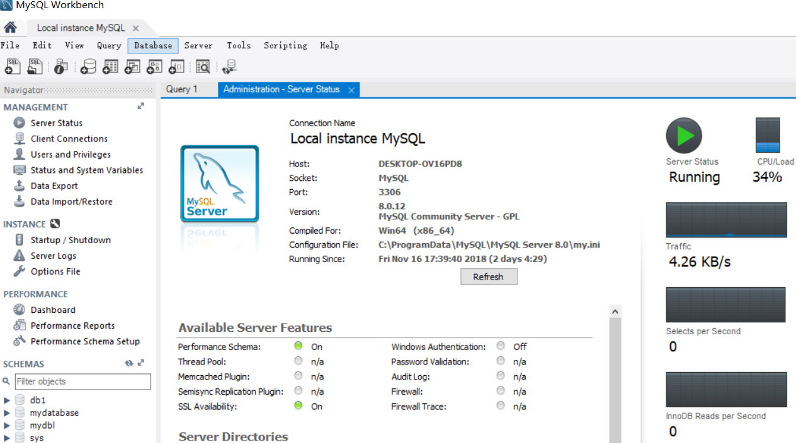
2)在E盘下建立目录 mysqlwork
将老师提供的压缩包解压到此目录下，
在目录 Workbench 5.2.44 CE下 双击 MySQLWorkbench.exe 进入系统。

2.正向工程建模

根据下列需求建立模型
一个专业只有一个班，每个班有多个学生，每个学生可以修多门课， 每门课可以多个学生选。
结合上一次实验的数据字典实验的方法确定数据类型
专业
Major（MID int, //专业编号
Mname char(20) //专业名
）
班级
Class(CID int, //班级编号
Cname char(20),//班级名
Cnum int //班级人数
)
学生
Student(StuID int, //学号
Sname char(10),//姓名
Sage int //年龄
）
课程
Course(CourseID int, //课程ID
CourseName char(20) //课程名
）

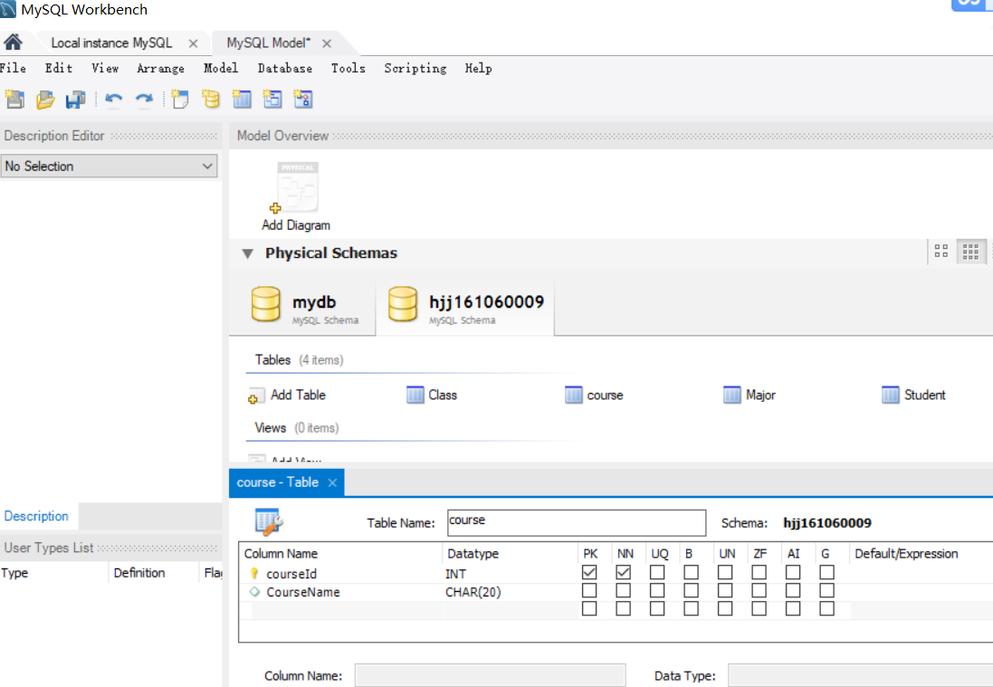
在中间 Data Modeling下，点击 Create new EER Model 进入模型设计界面。
在模型设计界面(Model Overview)下双点击"Add Diagram" 进入ER图设计界面。
在diagram 下的左边菜单栏中，找到中间“place a new table”菜单，点击该菜单，在最上面出现模型的基本设置
Schema: mydb
Engine: InnoDB
Collation:
开始按缺省，后面可以修改。

第一步：建立实体
在中间空白部分点击，将出现table1 的方框，双击此方框，将在下面出现表的编辑界面，
此时根据实际 分别建立专业、班级、学生、课程等实体
如专业
将table name 改为Major
Columns 部分加入表的属性
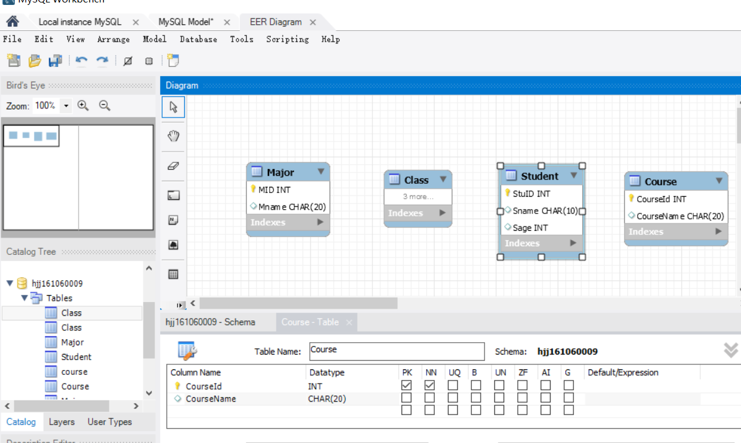
第二步： 建立实体之间的联系
1:1 - Non - Identifying Relationship
1:n - Non - Identifying Relationship
1:1 - Identifying Relationship
1:n - Identifying Relationship
n:m - Identifying Relationship
1:n - Using exists Column

1：1 与 1:N 有两种选择 Non - Identifying Relationship 及 Identifying Relationship
1：N 先点多的表，再点1表

M:N 将自动在两表之间建立一个新表。例如在Student 与 Course之间 新表 Student_has_Course
并且自动建立两个属性
Student_StuID INT
Course_CourID INT
注意：如果有个表没主键则无法建立

按下列两种方式，建立两个模型，分别保存为test1.sql, 及test2.sql ,
1）. 专业 -班级之间 1:1 选 Non - Identifying Relationship，班级-学生 1:N 选择 Non - Identifying Relationship ,学生-课程 M:N
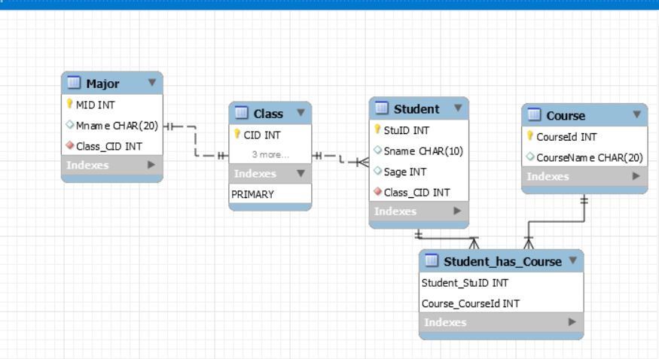
2）. 专业 -班级之间 1:1 选 Identifying Relationship，班级-学生 1:N 选择 Identifying Relationship ,学生-课程 M:N

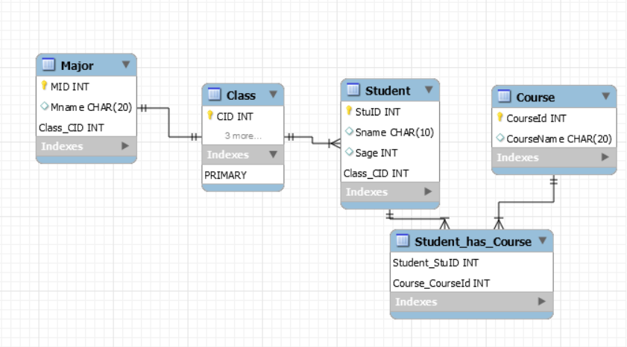
第三步 将模型输出sql
在File -> Export -> Forward Engineer SQL Create Script
在SQL Export Options
Output SQL Script File: Browse 选择要保存的文件名及目录
例如 在 E盘mysqlwork目录下 文件名 test1
将ER图保存为png 格式文件

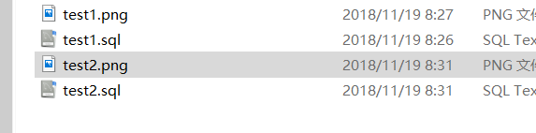
Test1

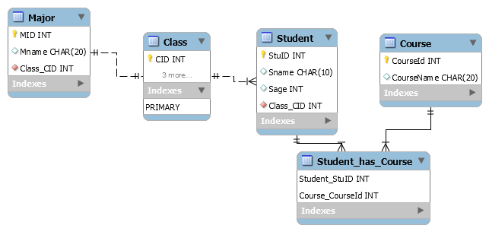

Test2:

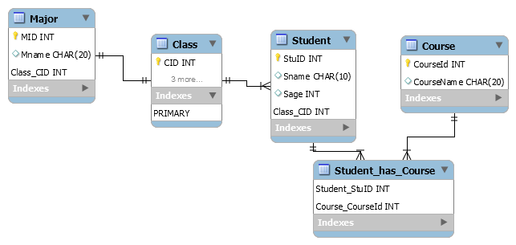

比较test1.sql,test2.sql 的异同。
Test1.sql

-- MySQL Script generated by MySQL Workbench
-- Mon Nov 19 08:26:45 2018
-- Model: New Model Version: 1.0
-- MySQL Workbench Forward Engineering

SET @OLD_UNIQUE_CHECKS=@@UNIQUE_CHECKS, UNIQUE_CHECKS=0;
SET @OLD_FOREIGN_KEY_CHECKS=@@FOREIGN_KEY_CHECKS, FOREIGN_KEY_CHECKS=0;
SET @OLD_SQL_MODE=@@SQL_MODE, SQL_MODE='ONLY_FULL_GROUP_BY,STRICT_TRANS_TABLES,NO_ZERO_IN_DATE,NO_ZERO_DATE,ERROR_FOR_DIVISION_BY_ZERO,NO_ENGINE_SUBSTITUTION';

-- -----------------------------------------------------
-- Schema mydb
-- -----------------------------------------------------
-- -----------------------------------------------------
-- Schema hjj161060009
-- -----------------------------------------------------

-- -----------------------------------------------------
-- Schema hjj161060009
-- -----------------------------------------------------
CREATE SCHEMA IF NOT EXISTS `hjj161060009` ;
USE `hjj161060009` ;

-- -----------------------------------------------------
-- Table `hjj161060009`.`Class`
-- -----------------------------------------------------
CREATE TABLE IF NOT EXISTS `hjj161060009`.`Class` (
`CID` INT NOT NULL,
`Cname` CHAR(20) NULL,
`Cnum` INT NULL,
`Student_StuID` INT NOT NULL,
PRIMARY KEY (`CID`))
ENGINE = InnoDB;

-- -----------------------------------------------------
-- Table `hjj161060009`.`Student`
-- -----------------------------------------------------
CREATE TABLE IF NOT EXISTS `hjj161060009`.`Student` (
`StuID` INT NOT NULL,
`Sname` CHAR(10) NULL,
`Sage` INT NULL,
`Class_CID` INT NOT NULL,
PRIMARY KEY (`StuID`))
ENGINE = InnoDB;

-- -----------------------------------------------------
-- Table `hjj161060009`.`Course`
-- -----------------------------------------------------
CREATE TABLE IF NOT EXISTS `hjj161060009`.`Course` (
`CourseId` INT NOT NULL,
`CourseName` CHAR(20) NULL,
PRIMARY KEY (`CourseId`))
ENGINE = InnoDB;

-- -----------------------------------------------------
-- Table `hjj161060009`.`Major`
-- -----------------------------------------------------
CREATE TABLE IF NOT EXISTS `hjj161060009`.`Major` (
`MID` INT NOT NULL,
`Mname` CHAR(20) NULL,
`Class_CID` INT NOT NULL,
PRIMARY KEY (`MID`))
ENGINE = InnoDB;

-- -----------------------------------------------------
-- Table `hjj161060009`.`Student_has_Course`
-- -----------------------------------------------------
CREATE TABLE IF NOT EXISTS `hjj161060009`.`Student_has_Course` (
`Student_StuID` INT NOT NULL,
`Course_CourseId` INT NOT NULL,
PRIMARY KEY (`Student_StuID`, `Course_CourseId`))
ENGINE = InnoDB;

SET SQL_MODE=@OLD_SQL_MODE;
SET FOREIGN_KEY_CHECKS=@OLD_FOREIGN_KEY_CHECKS;
SET UNIQUE_CHECKS=@OLD_UNIQUE_CHECKS;

Test2.sql

-- MySQL Script generated by MySQL Workbench
-- Mon Nov 19 08:31:02 2018
-- Model: New Model Version: 1.0
-- MySQL Workbench Forward Engineering

SET @OLD_UNIQUE_CHECKS=@@UNIQUE_CHECKS, UNIQUE_CHECKS=0;
SET @OLD_FOREIGN_KEY_CHECKS=@@FOREIGN_KEY_CHECKS, FOREIGN_KEY_CHECKS=0;
SET @OLD_SQL_MODE=@@SQL_MODE, SQL_MODE='ONLY_FULL_GROUP_BY,STRICT_TRANS_TABLES,NO_ZERO_IN_DATE,NO_ZERO_DATE,ERROR_FOR_DIVISION_BY_ZERO,NO_ENGINE_SUBSTITUTION';

-- -----------------------------------------------------
-- Schema mydb
-- -----------------------------------------------------
-- -----------------------------------------------------
-- Schema hjj161060009
-- -----------------------------------------------------

-- -----------------------------------------------------
-- Schema hjj161060009
-- -----------------------------------------------------
CREATE SCHEMA IF NOT EXISTS `hjj161060009` ;
USE `hjj161060009` ;

-- -----------------------------------------------------
-- Table `hjj161060009`.`Class`
-- -----------------------------------------------------
CREATE TABLE IF NOT EXISTS `hjj161060009`.`Class` (
`CID` INT NOT NULL,
`Cname` CHAR(20) NULL,
`Cnum` INT NULL,
`Student_StuID` INT NOT NULL,
PRIMARY KEY (`CID`))
ENGINE = InnoDB;

-- -----------------------------------------------------
-- Table `hjj161060009`.`Student`
-- -----------------------------------------------------
CREATE TABLE IF NOT EXISTS `hjj161060009`.`Student` (
`StuID` INT NOT NULL,
`Sname` CHAR(10) NULL,
`Sage` INT NULL,
`Class_CID` INT NOT NULL,
PRIMARY KEY (`StuID`, `Class_CID`))
ENGINE = InnoDB;

-- -----------------------------------------------------
-- Table `hjj161060009`.`Course`
-- -----------------------------------------------------
CREATE TABLE IF NOT EXISTS `hjj161060009`.`Course` (
`CourseId` INT NOT NULL,
`CourseName` CHAR(20) NULL,
PRIMARY KEY (`CourseId`))
ENGINE = InnoDB;

-- -----------------------------------------------------
-- Table `hjj161060009`.`Major`
-- -----------------------------------------------------
CREATE TABLE IF NOT EXISTS `hjj161060009`.`Major` (
`MID` INT NOT NULL,
`Mname` CHAR(20) NULL,
`Class_CID` INT NOT NULL,
PRIMARY KEY (`MID`, `Class_CID`))
ENGINE = InnoDB;

-- -----------------------------------------------------
-- Table `hjj161060009`.`Student_has_Course`
-- -----------------------------------------------------
CREATE TABLE IF NOT EXISTS `hjj161060009`.`Student_has_Course` (
`Student_StuID` INT NOT NULL,
`Course_CourseId` INT NOT NULL,
PRIMARY KEY (`Student_StuID`, `Course_CourseId`))
ENGINE = InnoDB;

SET SQL_MODE=@OLD_SQL_MODE;
SET FOREIGN_KEY_CHECKS=@OLD_FOREIGN_KEY_CHECKS;
SET UNIQUE_CHECKS=@OLD_UNIQUE_CHECKS;

3 反向工程
第一步：创建需要做反向工程的数据库
用老师提供的脚本 trade_script.sql （将此脚本文件放置到e:\mysqlwork\目录下） 生成数据库 trade1
mysql>source e:\mysqlwork\trade_script.sql
将自动生成数据库trade1
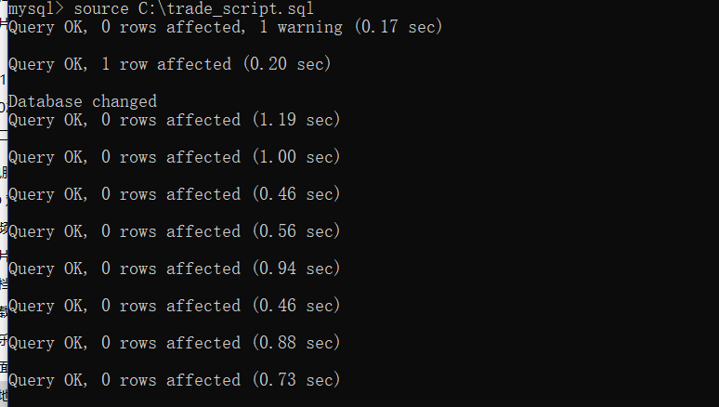
第二步 反向工程 ER模型
在MySQLWorkbench平台的 Data Modeling 中选择 Create EER Model from Existing DataBase
按提示选择数据库trade1 ,将自动生成ER图。
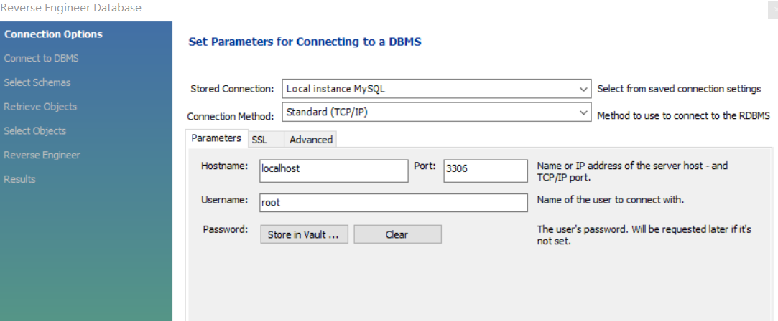
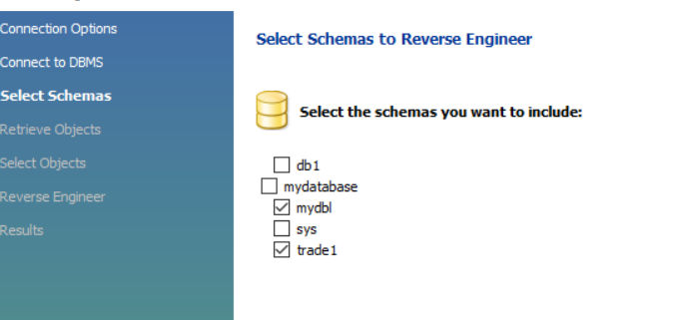
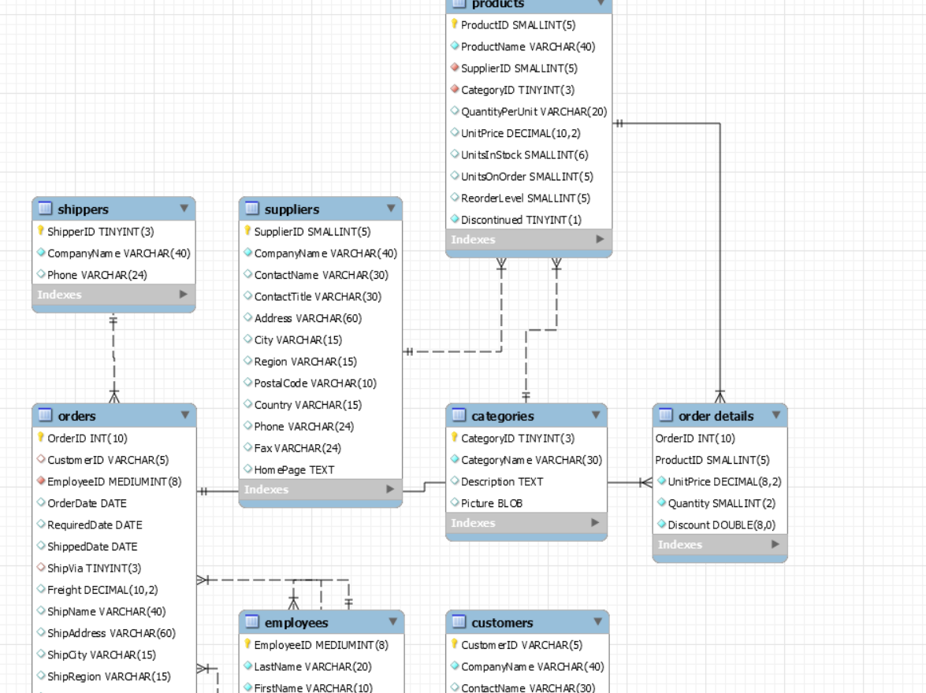
要求 根据数据库脚本在word或者Viso或者纸中画出trade1数据库的ER图 与平台生成的数据库进行比较。

8张表的属性如下

1） Products -产品表
ProductID -产品ID， ProductName -产品名称， SupplierID -供应商ID， CategoryID -类别ID，QuantityPerUnit -单位数量
UnitPrice -单价，UnitsInStock -库存量， UnitsOnOrder -订购量， ReorderLevel -再订购量，Discontinued -中止

2） Orders -订单
OrderID -订单ID，CustomerID -客户ID， EmployeeID -雇员ID， OrderDate -订购日期， RequiredDate -到货日期，ShippedDate -发货日期，
ShipVia -运货商， Freight -运货费， ShipName -货主名称， ShipAddress -货主地址， ShipCity -货主城市， ShipRegion -货主地区，
ShipPostalCode -货主邮政编码， ShipCountry -货主国家

3） OrderDetails -订单明细
OrderID -订单ID， ProductID -产品ID， UnitPrice -单价， Quantity -数量， Discount -折扣

4） Suppliers - 供应商表
SupplierID -供应商ID, CompanyName -公司名称, ContactName -联系人姓名,ContactTitle -联系人职务, Address -地址, City -城市, Region -地区, PostalCode -邮政编码, Country -国家, Phone -电话, Fax -传真, HomePage -主页

5） Employees -雇员表
EmployeeID 雇员ID, LastName -姓氏, FirstName -名字, Title -职务, TitleOfCourtesy -尊称, BirthDate -出生日期, HireDate雇用日期,
Address -地址, City -城市, Region -地区, PostalCode -邮政编码, Country -国家, HomePhone -家庭电话, Extension -分机, Notes -备注, ReportsTo -上级

6） Customers -客户表
CustomerID -客户ID, CompanyName -公司名称, ContactName -联系人姓名, ContactTitle -联系人职务, Address -地址, City-城市,
Region -地区, PostalCode -邮政编码, Country -国家, Phone -电话, Fax -传真

7） Categories -类别表
CategoryID -类别ID, CategoryName -类别名称, Description -说明

8） Shippers -运货商表
ShipperID -运货商ID，CompanyName -公司名称，Phone -电话

五、扩展实验
根据数据库trade 建立实体类对象模型。
下一次实验，每位同学提供项目进展报告（重点说明项目碰到的问题）如果有项目原型，演示项目

五、结论

通过这次实验我掌握掌握从需求分析中识别、获得实体及实体之间关系的方法，建立数据库的概念模型。掌握用可视化IDE工具 MYSQL Workbench 建立模型的方法及正向工程及反向工程方法。

